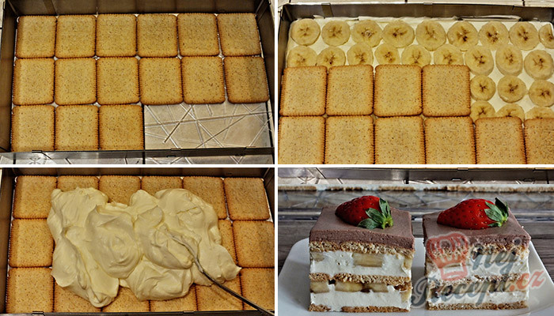

Fantastický banánový nepečený dezert z máslových sušenek

Ingredience
- 2 bal.vanilkový pudink
- 700 ml studeného mléka
- 1/3 šálek arašídového másla (nemusí být)
- 240 ml smetany na šlehání
- 27 ks máslových sušenek
- 3 ks banánu
- 60 g čokoláda
- 2 šálky moučkového cukru
- 1/4 šálek másla
- 1 lžička vanilkové exencie esence
- 2 lžíce mléka

Postup přípravy
- V malém množství mléka rozmícháme pudinkový prášek. Zbylé mléko dáme ohřát na oheň. Když mléko vře, přidáme rozmíchaný pudinkový prášek, arašídové máslo (nemusíte dávat) a uvaříme hustý pudink. Smetanu na šlehání vyšleháme do tuhé šlehačky a vařečkou ji přimícháme k pudinku.
- Připravíme si malou formu, dno vyložíme sušenkami, navrstvíme pudingový krém, poklademe na kolečka nakrájené banány, znovu poklademe sušenky, navrstvíme zbývající krém, poklademe na kolečka nakrájené banány a uložíme poslední vrstvu sušenek. Na vrch navrstvíme čokoládový krém, který připravíme následovně:
- Čokoládu rozpustíme ve vodní lázni nebo v mikrovlnce a necháme ji mírně vychladnout. Přidáme moučkový cukr, máslo, vanilku a nakonec přilijeme mléko. Vymícháme do krémové hmoty (pokud máte velmi hustou, přidejte trochu více mléka, ale opatrně).

